Handlungsanleitung

Kollaboratives Projektmanagement in der Cloud
Gemeinsame Aufgaben durch digitale Tools einfach, schnell und übersichtlich erledigen
Wenn mehrere Personen an einem Projekt zusammenarbeiten, dann handelt es sich um kollaboratives Projektmanagement (lat. co- = „mit-”, laborare = „arbeiten”). In seiner erweiterten Form kommen die Personen aus unterschiedlichen Institutionen oder Unternehmen und arbeiten ortsunabhängig zusammen. Ziel ist, das zu realisierende Projekt gemeinsam zu bewerkstelligen. Welche Kriterien dabei zu berücksichtigen sind und worauf es bei der Zusammenarbeit ankommt, damit beschäftigt sich diese Handlungsanleitung. Eine Übersicht diverser Cloud-Lösungen hilft, das richtige Tool zu finden.
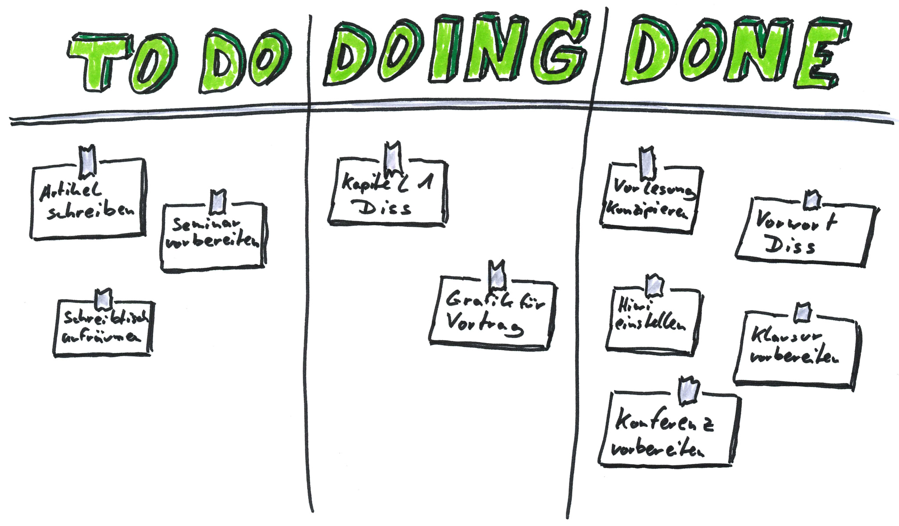
Eine To-Do-Liste gehört unbedingt zum Projektmanagement dazu. Ihr Prinzip bleibt gleich, auch bei Cloud-Lösungen. (Bild: Oliver Tacke/flickr.com, CC BY 2.0 )

Hinweis zum Umgang mit persönlichen Daten
Viele dieser Tools sind kostenlos. Sie refinanzieren sich in Einzelfällen durch Werbung und in der Regel durch die Nutzung der Userdaten. Die „Bezahlung” erfolgt mit den eigenen Daten. Deshalb sollte man sich vorab genau überlegen, ob und falls ja, welche Informationen man einem externen Anbieter anvertrauen möchte.
Wofür eignet sich kollaboratives Projektmanagement im Seminarkontext?
Kollaboratives Projektmanagement kann im Kontext von Seminaren vielfältig eingesetzt werden:
- als Arbeitsplattform, wenn mehrere Trainer und Trainerinnen gemeinsam ein Seminar oder eine Seminarreihe vorbereiten oder Materialien erstellen, Beispiel: in einem Institut sind drei Dozenten für ELSTER (elektronische Lohnsteuerkarte) zuständig und erstellen gemeinsam Arbeitsblätter für ihre Kurse.
- als Koordinationswerkzeug, wenn ein Trainer in der Seminar- oder Veranstaltungsvorbereitung auf die Zuarbeit anderer Personen angewiesen ist, Beispiel: In einer VHS wird der Tag der offenen Tür geplant und alle Kursleitenden tragen zum Programm bei. Die Abstimmung der Themen und die Texte fürs Programmheft werden gemeinsam vorbereitet und in einem Ordner gesammelt.
- als didaktisches Mittel in der Vor- oder Nachbereitung von Seminaren, zum Beispiel, wenn Teilnehmende Aufgaben vor oder nach dem Seminar zu bearbeiten haben. Beispiel: In einem Sprachkurs sollen die Teilnehmer eine Sprachreise planen. In einem kollaborativen Tool sammeln sie ihre Ideen, diskutieren Vorschläge und erarbeiten die Reiseroute.
- als Thema bzw. Inhalt eines Seminars, zum Beispiel für Führungskräftetraining oder Teambildung.
Was zeichnet kollaboratives Projektmanagement aus?
Kollaboratives Projektmanagement plant, koordiniert, steuert und kontrolliert komplexe Projekte. Es eignet sich besonders für heterogene Projektteams, deren Mitglieder aus unterschiedlichen Abteilungen, Unternehmen, Institutionen o.ä. kommen und/oder von verschiedenen Orten aus an einem Projekt zusammenarbeiten. Dabei handelt es sich nicht um ein klassisches Führungsinstrument, sondern um einen integralen Bestandteil der Projektarbeit aller Teammitglieder. Seine Hauptziele sind:
- Zentrale Verwaltung von Informationen und Inhalten, wodurch sie stets aktuell und auf dem neusten Stand für alle Beteiligten bleiben.
- Die gesamten Projektschritte, Aufgaben, Termine etc. transparent abzubilden, damit alle Beteiligten jederzeit wissen, was im Projekt los ist.
- Einen Rahmen für gemeinsame Qualitätsverantwortung schaffen, statt nur Kontrolle zu zulassen
- Selbstorganisation ermöglichen, um gemeinsam zu organisieren und zu steuern, statt Vorgaben zentral zu vergeben.
Ein Beispiel dazu: Kollaboratives Projektmanagement verhindert unkoordiniertes Versenden von E-Mails. Es ist effektiver eine Information zentral mitzuteilen statt sie in einzelnen E-Mails zu verschicken.
Die praktische Umsetzung des kollaborativen Projektmanagements ist nur mithilfe digitaler Vernetzung und entsprechender Software bzw. Online-Tools möglich.
Technische Grundlage dafür ist eine zentrale Datenbasis, die allen – auch räumlich verteilten - Teammitgliedern einheitliche und aktuelle Projektdaten zur Verfügung stellt.
Das folgende Schaubild zeigt, welche Komponenten solche Tools benötigen.
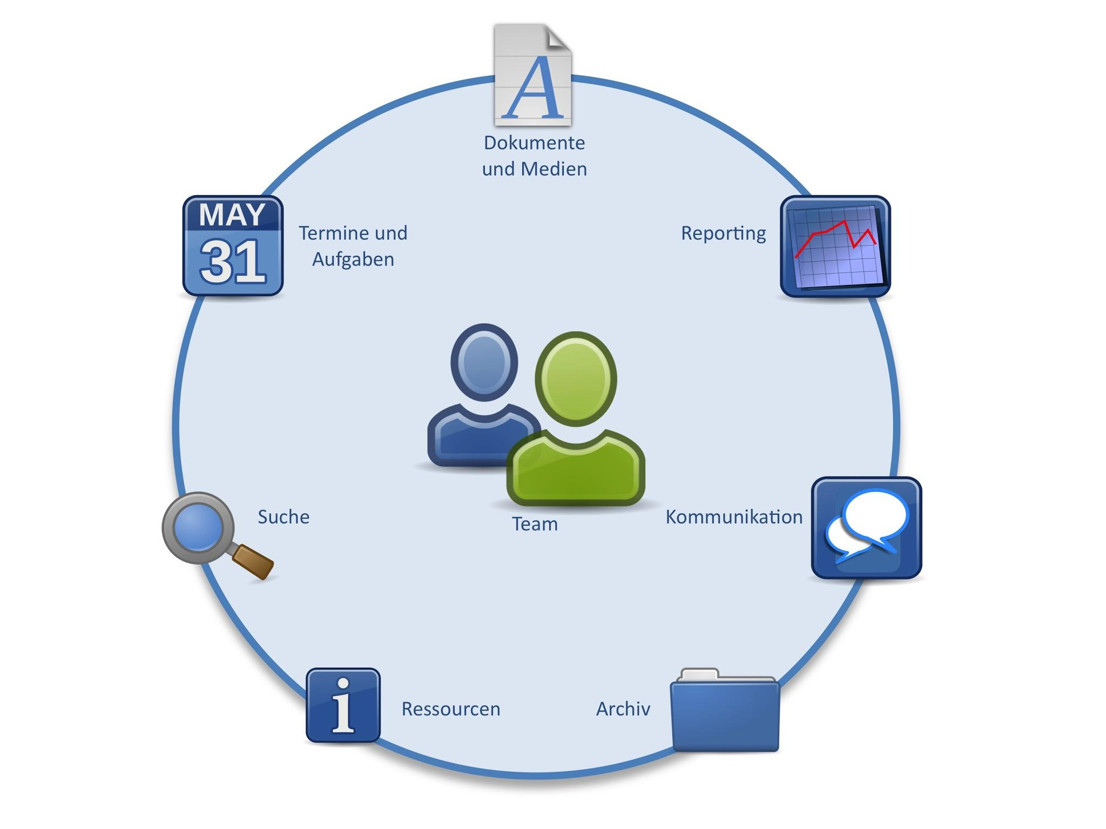
Ein zentrales Tool bündelt alle Anwendungen, die kollaboratives Projektmanagement braucht. (Bild: Hedwig Seipel, CC BY 3.0 )
Im kollaborativen Projektmanagement gilt die Kommunikation als wichtigstes Steuerungsinstrument. Sie lässt potenzielle Störungen frühzeitig erkennen, schafft Transparenz und stärkt das gemeinsame Verantwortungsbewusstsein unter den Teammitgliedern.
Welche Vorteile bietet kollaboratives Projektmanagement?
Kollaboratives Projektmanagement in der Cloud lockt mit einer Reihe von Vorteilen:
- Mit Cloud-Anwendungen kann man die Projektarbeit schnell und ohne großen Aufwand beginnen.
- Projekte lassen sich schneller abwickeln und damit steigt die Produktivität.
- Beschleunigte, zeit- und ortsunabhängige Bearbeitung der Aufgaben motiviert die Teams zusätzlich.
- Reisekosten können minimiert werden, weil die Teammitglieder dezentral arbeiten.
Zusammenfassend lässt sich feststellen, dass Kollaborations-Tools die Planung, Organisation, Kontrolle und Dokumentation der Zusammenarbeit eines Teams verbessern können.
Was ist im Vorfeld zu beachten?
Die Auswahl des richtigen Tools trägt maßgeblich zum Erfolg kollaborativer Projektarbeit bei. Dabei kann man von der „Qual der Wahl” sprechen, weil die große Auswahl an kostenlosen und kostenpflichtigen Online-Tools leider wenig überschaubar ist. Deshalb sollten bereits im Vorfeld, bevor man gezielt nach einem Tool sucht, einige Überlegungen getroffen werden.
- Handelt es sich um ein einmaliges, zum Beispiel die Erstellung einer Seminarkonzeption, oder ein immer wiederkehrendes Projekt, wie die Planung und Durchführung einer Jahreskonferenz?
Bei Projekten, die sich in der Form und den Rahmenbedingungen wiederholen, ist zu beachten, dass die Archivierungsfunktion des verwendeten Tools keine zeitliche Begrenzung und ausreichend Speicherplatz hat. Vorteilhaft ist, wenn das Layout der Projektes und der einzelnen Komponenten kopierbar und wiederverwendbar ist.
Bei einmaligen Projekten spielen diese Merkmale keine besondere Rolle.
- Ist gesichert, dass alle Teammitglieder über eine entsprechende Ausstattung (PC, Tablet, Internetverbindung) verfügen?
Es ist von Vorteil, wenn alle auch über mobile Geräte wie Tablets oder Smartphones verfügen, um eine zügige Kommunikation unabhängig vom stationären Desktop zu gewährleisten. Die ausgesuchten Tools müssen auf mobilen Geräten lauffähig sein.
- Welche Kriterien stellen Teammitglieder für die Nutzungs- und Datenschutzbedingungen der Tools auf?
Die Online-Tools sind in der Regel mit der Registrierung der Nutzer und Speicherung der User- und Projekt-Daten verbunden. Bei der Internetnutzung vom Arbeitsplatz ist zu prüfen, ob ein Login ohne Einschränkungen durch die unternehmensinternen IT-Sicherheitsbestimmungen möglich ist.
Wenn einzelnen Teammitglieder nicht immer eine Internetverbindung zur Verfügung steht, dann ist wichtig zu prüfen, ob ein Tool auch offline genutzt werden kann.
Festlegen von Regeln und Konventionen für die Zusammenarbeit
Gemeinsames Bearbeiten von Dokumenten und anderen Medien kann auch Nachteile bringen. Wenn alle alles bearbeiten dürfen, kann schnell und unbeabsichtigt etwas gelöscht oder zerstört werden. Vorab vereinbarte Regeln und die Sensibilisierung für mögliche Fehler können das verhindern. Klare Absprachen in Hinblick auf die gegenseitige Überprüfung erstellter Inhalte helfen, eine faire, rücksichtsvolle und sachliche Auseinandersetzung in den einzelnen Projektaufgaben anzustoßen.
Die Kommentar- und Chatfunktion eignen sich hervorragend für gegenseitiges Feedback oder die Diskussion einzelner Fragestellungen. Doch leider lauert hier die Gefahr der Missverständnisse in der rein schriftlichen Kommunikation. Emotional und unsachlich formulierte Aussagen können schnell zu Auseinandersetzungen im Team führen. Außerdem sollte im Vorfeld vereinbart werden, wer und wann Kommentare oder Aufgabe als geklärt bzw. erledigt markieren darf.
Welche Tools sind richtig?
Die Bewertung, wie gut ein Tool für kollaboratives Projektmanagement geeignet ist, lässt sich nicht verallgemeinern. Große Unternehmen und Bildungseinrichtungen ziehen Software-Lösungen vor, die auf eigenen Datenservern, im unternehmerischen Intranet, laufen. Solche Lösungen verfügen über eine hohe Datensicherheit, sind aber mit erheblichen Investitionen verbunden.
Kleinunternehmer und Freiberufler, sowie Trainerinnen und Trainer können ebenfalls von den Vorteilen unterschiedlicher Kollaborations-Tools profitieren, ohne viel Geld ausgeben zu müssen. Die Lösung findet sich in diversen Cloud-Anwendungen.
Generell lassen sich die Cloud-Lösungen in zwei Kategorien unterteilen:
- Die Alleskönner, die neben der in der Abb.1 dargestellten Komponenten noch weitere Anwendungen für komplexes Projektmanagement wie Adress- und Kontaktverwaltung, Wikis, Foren oder Zeiterfassung beinhalten. Nachteil dieser Tools ist, dass sie kostenlos nicht oder nur im rudimentären Umfang nutzbar sind, überladen wirken und kompliziert in der Bedienung sind. Damit eignen sie sich für kleine Teams nur bedingt.
Stellvertretend für diese Kategorie können Asana, Freedcamp, Redbooth, 5pm, Zoho Project, Wrike oder Smartsheet genannt werden. Nur wenige dieser Tools sind auch in deutscher Sprache verfügbar.
- Die Aufgabenverwalter, die über kollaborative Grundfunktionen verfügen, eine einfache Bedienung bieten und kostenlos bzw. gegen eine relativ geringe Gebühr zu nutzen sind, bilden die zweite Kategorie. Sie bieten sich besonders für kleinere Teams an, die bei der Zusammenarbeit an einem Projekt keine ausgewachsene Projektmanagement-Software benötigen.
Einige Vertreter diese Gruppe mit der Beschreibung der wichtigen Funktionen fassen die folgenden Tabellen zusammen.

Acht tools haben wir in einer Linkliste „Tools für das kollaborative Projektmanagement“ auf wb-web.de zusammengestellt und beschrieben.
CC BY SA 3.0 DE by Hedwig Seipel für wb-web

